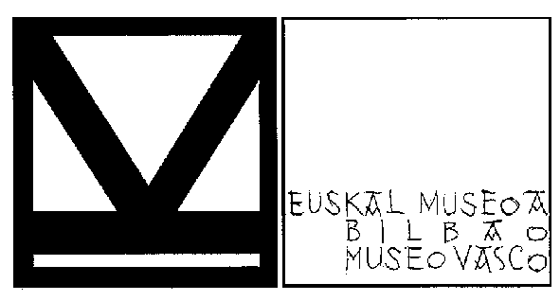
NOTA DE PRENSA

SE DEPOSITA EN EL EUSKAL MUSEOA DE BILBAO EL TRABAJO PREMIADO EN EL CERTAMEN “ES DE LIBRO” Y REALIZADO POR ALUMNOS DE LAURO IKASTOLA.

Acto | Entrega del trabajo al Euskal Museoa y obsequio a los galardonados
Día | Miércoles 2 de enero de 2013
Lugar | Museo Vasco, Plaza Miguel de Unamuno 4,
Hora | 11:00
Presenta | Itziar Urtasun, Concejala del Área de Fiestas de Bilbao  Jose Maria Amantes, Comparsa Moskotarrak  Amaia Basterretxea, Directora del Museo Vasco

El Museo Vasco de Bilbao se complace en recibir como depósito el trabajo realizado por el Grupo Astenagu , alumnos de la Ikastola Lauro, y formado por Igone Landa, Ania Zuazua y Aitor Santamaría y su coordinadora Nerea Zarraonandia (Profesora de Ciencias Sociales)

El proyecto titulado “La Semana Grande de Bilbao: Aste Nagusia” se presento al certamen ES DE LIBRO, respaldado por los ministerios de Educacióny Ciencia y de Cultura, en la convocatoria Curso 2011-2012, y fue premiado entre más de 3.441 participantes a nivel nacional.

Este certamen, impulsado por CEDRO, asociación que tiene como objetivo informar y sensibilizar en las aulas sobré los valores de la creación, el libro y el respeto a la propiedad intelectual, está dirigido a estudiantes y docentes de ESO, bachillerato y ciclos formativos de FP

El Museo Vasco junto con el Área de Fiestas del Ayuntamiento de Bilbao y la Comparsa Moskotarrak, desean felicitar a estos jóvenes por el merecido premio a su esfuerzo y dedicación en la realización de este su proyecto.

Tel. 944155423

